história – ciclo da cana-de-açúcar
Engenho de açúcar era o nome da grande propriedade agrícola voltada para a produção do açúcar. Os proprietários do engenho ficaram conhecidos como senhores de engenho.
As construções características do engenho eram as seguintes:
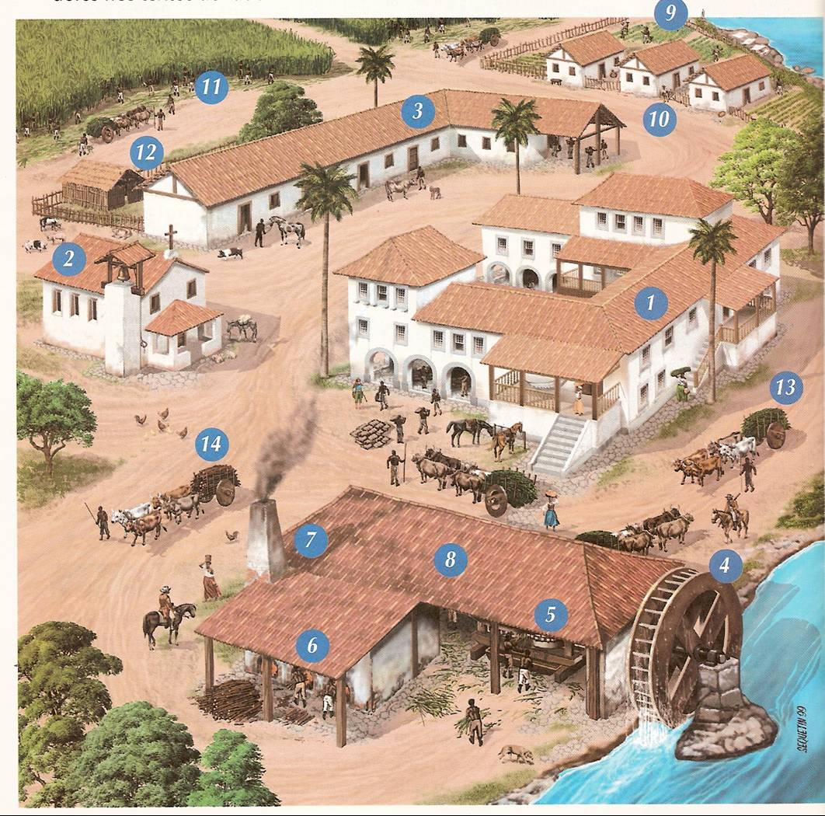
• casa grande – residência do senhor de engenho. Podia ser uma mansão térrea ou um sobrado. Nela, moravam o senhor de engenho e sua família, além de empregados de confiança (capatazes), que cuidavam de sua segurança pessoal. A casa grande era a central administrativa da vida econômica e social do engenho;
• capela – local onde se realizavam as cerimônias religiosas. Nos domingos e dias santos, a capela era o centro de reunião de toda a comunidade, assim como nos batizados, casamentos e funerais;
• senzala – habitação rústica e pobre dos escravos, que, geralmente, aglomeravam-se num único compartimento miserável;
• casa do engenho - instalações destinadas à produção do açúcar, como a moenda (onde se moía a cana para a extração do caldo) e as fornalhas (onde o caldo era fervido e purificado em grandes tachos de cobre);
• a casa de purgar – onde o açúcar, depois de resfriado e condensado, era levado para ser branqueado – e galpões – onde os blocos de açúcar eram quebrados em várias partes e reduzidos a pó.
Alguns engenhos possuíam ainda construções que serviam de residência para o capelão, os feitores, o mestre-de-açúcar e alguns trabalhadores assalariados.
Dedicando-se à fabricação de açúcar, o engenho necessitava comprar diversos produtos para sustentar o aglomerado humano que nele vivia. Entre esses produtos, citam-se: tecidos, linha de papel, pratos, jarros de estanho, tachos de cobre, enxadas, foices, pregos, tijolos, cestos, breu, cordas e diversos gêneros alimentícios.

- De acordo com a descrição, classifique cada construção:

1 –
2 -
3 –
4 – roda d’água
5 –
6 –
7 – cozimento do caldo
8 –
9 – roça
10 – moradia dos trabalhadores livres
11 – canavial
12 – roça dos escravos
13 – transporte de cana
14 – transporte de lenha para a fornalha

- Encontre no caça-palavras as respostas das sentenças:

- Habitação rústica e pobre dos escravos, que, geralmente, aglomeravam-se num único compartimento miserável.

- Os proprietários do engenho ficaram conhecidos como_______.

- Local onde os blocos de açúcar eram quebrados em várias partes e reduzidos a pó.

- Local onde se realizavam as cerimônias religiosas.

- Residência do senhor de engenho e central administrativa da vida econômica e social do engenho.

- Nome da grande propriedade agrícola voltada para a produção do açúcar.

D | E | G | S | V | P | A | U | L | E | D | W | U | C | H | O | Y | I
C | A | P | E | L | A | H | R | U | T | T | C | D | A | E | N | V | R
D | D | E | N | G | E | N | H | O | D | E | A | C | U | C | A | R | U
I | I | O | Z | T | D | E | B | T | N | E | S | H | E | T | P | S | A
T | I | G | A | L | P | O | E | S | E | Y | A | O | I | U | I | N | N
T | T | Y | L | T | A | L | E | T | N | R | G | I | T | E | D | B | D
E | K | T | A | M | K | Y | E | O | F | K | R | T | S | T | N | T | N
S | T | L | C | O | V | M | S | A | E | N | A | D | N | G | E | M | I
S | E | N | H | O | R | E | S | D | E | E | N | G | E | N | H | O | E
M | N | S | H | D | D | P | I | T | T | H | D | N | O | O | S | A | U
E | G | E | Y | H | L | I | A | R | O | S | E | H | H | W | T | L | H
A | P | S | C | A | V | E | T | T | W | O | E | R | I | O | A | R | A

